엑셀 시나리오
  - 026페이지 기본 사용법과 문제풀이
불량률이 높아지거나 낮아지면 손실금액은 얼마나 달라질까요? 시나리오 관리자는 바꾸어 볼 값을 이름과 함께 저장하는 기능입니다. 불량률 7%와 3%를 각각 저장하고, 두 결과를 비교하는 요약보고서를 만듭니다.

이번 문제의 완성 기준
항목 | 해야 할 일
변경 셀 | G14에 불량률이라는 이름 정의
결과 셀 | G12에 손실금액합계라는 이름 정의
시나리오 1 | 불량률증가 이름으로 7% 저장
시나리오 2 | 불량률감소 이름으로 3% 저장
보고서 | 결과 셀 G12를 사용하는 시나리오 요약 생성
시트 위치 | 요약보고서를 시나리오 시트 바로 앞에 배치

실습 파일 열기
026_시나리오_실습.xlsx를 엽니다. 시나리오_실습 시트에서 직접 작업하고, 시나리오 시트와 시나리오 요약보고서 시트에서 정답을 확인합니다.
시나리오_실습 탭 우클릭 → 이동/복사 → 복사본 만들기 체크 → 확인으로 복사하세요. 정답 시트에는 실제 Excel 시나리오가 저장되어 있고, 실습 시트에는 처음 자료만 들어 있습니다.

자료를 구성한 기준
사진에는 판매현황 원본 표가 없으므로, 판매금액 합계가 33,730,000원인 학습용 판매자료 9개를 구성했습니다. 이 합계에 불량률을 곱하면 사진의 정답과 같습니다. 판매수량과 단가는 학습용으로 만든 값입니다.
사진 지시문 일부의 수익률 7%·3%는 변경 셀 G14와 요약 화면의 불량률을 기준으로 해석합니다. 이 교재에서는 불량률을 7%와 3%로 저장합니다.

처음 보는 용어
용어 | 쉬운 뜻
변경 셀 | 시나리오에서 값을 바꿀 입력 셀
결과 셀 | 변경 셀에 따라 계산값이 바뀌는 수식 셀
표시 | 저장한 시나리오 값을 원래 표에 적용하기
요약보고서 | 여러 시나리오의 입력 값과 계산 결과를 나란히 비교하기

1 변경 셀과 결과 셀 이름 정의
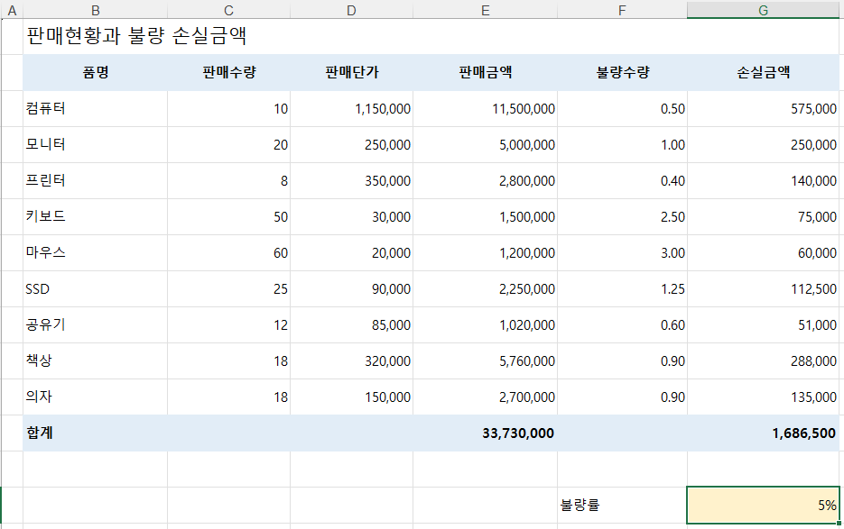
실제 Excel 학습용 판매현황 불량률 G14와 손실금액 합계 G12

먼저 계산 관계를 확인하세요
판매금액 E열은 판매수량 × 판매단가입니다. 손실금액 G열은 각 판매금액 × 불량률 G14입니다. G12는 손실금액 전체를 더한 수식 셀이므로 직접 숫자를 입력하지 않습니다.
구분 | 셀 | 역할
입력 | G14 | 기준 불량률 5%
계산 | G3:G11 | 각 판매금액 × $G$14
결과 | G12 | =SUM(G3:G11)

가장 쉬운 이름 정의 방법
1. 시나리오_실습의 복사본에서 이름 상자에 G14를 입력하고 Enter를 누릅니다.
2. 수식 → 정의된 이름 → 이름 정의를 클릭합니다.
3. 이름에 불량률을 입력합니다. 범위는 현재 작업 중인 실습 복사본 시트를 선택하고, 참조 대상이 그 시트의 =$G$14인지 확인한 뒤 확인을 누릅니다.
4. 같은 방법으로 G12를 선택해 이름을 손실금액합계로 정의합니다. 범위는 같은 실습 시트, 참조 대상은 =$G$12입니다.
정답 시트에는 같은 이름이 통합 문서 범위로 이미 정의되어 있습니다. 실습용 이름의 범위를 해당 시트로 지정하면 충돌하지 않고 실습 시트에서 그 이름을 사용할 수 있습니다.
정답 시트에서 G14를 선택하면 왼쪽 위 이름 상자에 불량률이 표시됩니다. 정의한 이름을 다시 보려면 수식 → 이름 관리자를 엽니다.

2 불량률증가와 불량률감소 저장

메뉴 찾아가기

실제 Excel 데이터 탭의 가상 분석 버튼
데이터 → 예측 그룹의 가상 분석 → 시나리오 관리자를 클릭합니다. 버전에 따라 가상 분석이 데이터 도구 그룹 안에 있을 수 있습니다.

첫 번째 시나리오 추가
1. 시나리오 관리자에서 추가를 클릭합니다.
2. 시나리오 이름에 불량률증가를 입력합니다.
3. 변경 셀 칸에 $G$14를 입력하거나 G14 셀을 선택합니다. 확인을 누릅니다.
4. 시나리오 값 창에서 불량률 값을 7%로 입력하고 확인을 누릅니다.

두 번째 시나리오 추가
1. 시나리오 관리자에서 추가를 다시 클릭합니다.
2. 시나리오 이름은 불량률감소, 변경 셀은 $G$14로 지정하고 확인을 누릅니다.
3. 시나리오 값 창에서 3%를 입력하고 확인을 누릅니다.
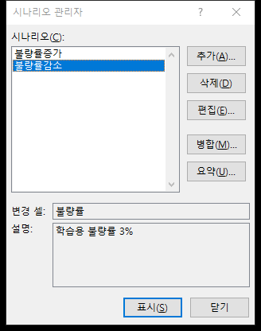
실제 Excel 시나리오 관리자 두 시나리오와 변경 셀 불량률
변경 셀은 두 시나리오 모두 G14입니다. G12는 결과 수식이므로 변경 셀로 지정하면 안 됩니다. 입력 값에는 7 또는 3 대신 7%와 3%를 사용합니다.

3 시나리오 표시와 요약보고서 생성

저장한 값 적용하기
1. 시나리오 관리자 목록에서 불량률증가를 선택하고 표시를 클릭합니다.
2. 원래 표 G14가 7%, G12가 2,361,100으로 바뀌는지 확인합니다.
3. 불량률감소를 선택하고 표시를 클릭합니다. G14는 3%, G12는 1,011,900이 됩니다.
4. 관리자를 닫고 G14에 5%를 직접 입력해 기준 상태로 되돌립니다.
목록을 클릭하는 것만으로는 원래 셀 값이 바뀌지 않습니다. 표시 버튼을 눌러야 저장한 값이 적용됩니다. 기준 5%로 되돌리는 방법은 G14에 직접 5%를 입력하는 것입니다.

시나리오 요약 만들기
1. 데이터 → 가상 분석 → 시나리오 관리자를 다시 엽니다.
2. 오른쪽 아래 요약을 클릭합니다.
3. 보고서 종류에서 시나리오 요약을 선택합니다.
4. 결과 셀 칸의 기존 내용을 지우고 =$G$12를 입력하거나 G12 셀만 선택합니다.
5. 확인을 누릅니다. 새 시트에 시나리오 요약보고서가 생성됩니다.

실제 Excel 요약 창 보고서 종류는 시나리오 요약 선택
결과 셀에는 손실금액합계인 G12 하나만 지정합니다. Excel이 여러 수식 셀을 자동으로 넣었다면 그대로 두지 말고 G12로 바꾸세요. G14는 변경 셀이므로 결과 셀 칸에 넣지 않습니다.

시트 위치 맞추기
1. 새 요약보고서의 시트 탭을 마우스로 잡습니다.
2. 문제의 시나리오 시트 바로 왼쪽으로 끌어 놓습니다. 실습 복사본에서 작업했다면 해당 복사본 바로 앞에 둡니다.
3. 드래그가 어려우면 요약보고서 탭 우클릭 → 이동/복사 → 다음 시트의 앞에에서 시나리오 선택 → 확인을 누릅니다.
실제 Excel 시트 순서 요약보고서가 시나리오 바로 앞에 위치

4 요약보고서 정답 확인
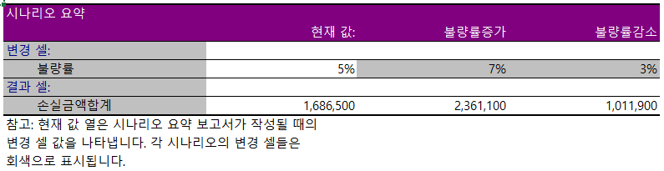
실제 Excel 기본 시나리오 요약보고서 사진의 결과와 같은 값
항목 | 현재 값 | 불량률증가 | 불량률감소
불량률 | 5% | 7% | 3%
손실금액합계 | 1,686,500 | 2,361,100 | 1,011,900

계산값 직접 검산하기
기준: 33,730,000 × 5% = 1,686,500
증가: 33,730,000 × 7% = 2,361,100
감소: 33,730,000 × 3% = 1,011,900
불량률을 기준보다 2%포인트 높이면 손실금액이 674,600원 늘고, 2%포인트 낮추면 674,600원 줄어듭니다. 퍼센트 7%는 0.07과 같은 값입니다.

현재 값 열은 언제의 값인가요
현재 값은 요약보고서를 만들 당시의 셀 값입니다. 보고서 생성 전에 G14를 5%로 되돌렸으므로 현재 값이 5%입니다. 3% 시나리오를 표시한 채 보고서를 만들면 현재 값도 3%가 될 수 있습니다. 두 시나리오 열의 7%·3%와 결과가 맞는지도 함께 확인하세요.

요약보고서는 자동으로 바뀌지 않습니다
원래 표의 판매수량이나 단가를 수정하면 손실금액 수식은 다시 계산됩니다. 저장한 시나리오를 표시하면 수정된 판매자료에 해당 불량률을 적용합니다. 그러나 이미 만든 요약보고서는 생성 당시의 값으로 남습니다.
판매자료나 시나리오 값을 수정한 뒤에는 시나리오 관리자 → 요약으로 새 보고서를 만들어야 최신 결과를 볼 수 있습니다. 기존 보고서와 구분할 수 있도록 시트 이름을 바꾸거나 필요한 보고서만 남기세요.

이름을 먼저 정의한 이유
이름이 없으면 보고서에 $G$14와 $G$12처럼 셀 주소가 표시됩니다. 불량률과 손실금액합계라는 이름을 정의한 뒤 보고서를 만들면 무엇을 바꾸고 무엇을 계산했는지 바로 알 수 있습니다.

5 혼자 풀 문제와 자주 막히는 부분

본 문제
시나리오_실습 복사본에서 G14와 G12에 이름을 정의하고, 불량률증가 7%와 불량률감소 3%를 저장하세요. 결과 셀 G12를 사용하는 요약보고서를 만들고 실습 시트 바로 앞에 두세요.
풀이 순서: 이름 정의 → 시나리오 관리자 → 추가 → 변경 셀 G14 → 7% 저장 → 다시 추가 → 같은 변경 셀 G14 → 3% 저장 → G14를 5%로 복원 → 관리자 요약 → 결과 셀 G12 → 보고서 이동.

추가 문제 불량률 4%
새 시나리오 이름을 불량률4퍼센트로 정하고 4%를 저장하세요. 표시를 누른 뒤 손실금액을 확인하세요. 답은 33,730,000 × 4% = 1,349,200입니다. 새 요약보고서를 만들면 이 시나리오 열이 함께 나옵니다.

추가 문제 판매수량 변경
정답 시트 복사본에서 컴퓨터 판매수량 C3을 20으로 바꾸고 불량률증가를 표시하세요. 판매금액 합계는 45,230,000, 손실금액 합계는 3,166,100입니다. 기존 요약보고서는 그대로이므로 새 보고서를 만들어 비교합니다. 실습 후 C3을 10, G14를 5%로 되돌리세요.
상황 | 해결 방법
시나리오 결과가 그대로 | 목록 선택 후 표시를 눌렀는지 확인합니다.
손실금액 수식이 사라짐 | 변경 셀을 G12로 지정했을 수 있습니다. 원래 수식을 복원하고 변경 셀 G14로 다시 만듭니다.
7% 대신 큰 숫자가 적용됨 | 시나리오 값에 7% 또는 0.07을 입력합니다.
보고서에 셀 주소만 보임 | 셀 이름을 먼저 정의한 뒤 요약을 새로 만듭니다.
현재 값이 3%로 표시됨 | 3%를 적용한 상태에서 보고서를 만든 것입니다. G14를 5%로 바꾸고 새 요약을 만듭니다.
보고서 수정 값이 갱신되지 않음 | 요약보고서는 자동 갱신되지 않습니다. 원래 시트에서 요약을 다시 만듭니다.
입력 셀 이름이 정답 시트로 이동 | 실습 이름의 범위를 실습 시트로 지정하고 참조 대상이 현재 시트인지 확인합니다.

참고 자료
촬영 노트 026페이지 시나리오 기출유형 01. 원본 판매표를 재구성했으며, 화면은 이 파일을 실제 Microsoft Excel에서 실행해 촬영했습니다.
Microsoft 공식 도움말 시나리오를 사용하여 다양한 값 집합 간 전환
https://support.microsoft.com/ko-kr/excel/switch-between-various-sets-of-values-by-using-scenarios

